M. BARTHE RECHERCHE HISTOIRE 3ème
NOM, Prénom, Classe :
Staline et l’URSS : un système totalitaire.
Document n°1 : Affiche soviétique en l’honneur de Staline (1935).
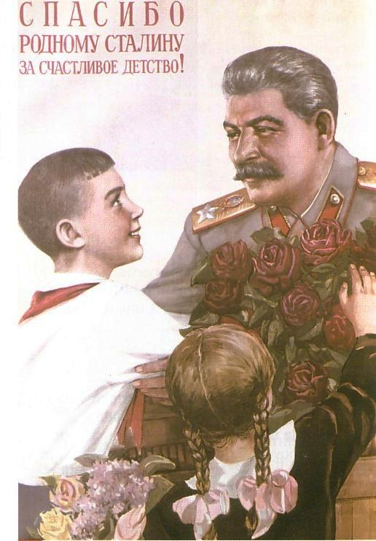
Traduction : “Merci à notre cher Staline pour notre enfance heureuse.”

Document n°2 : Le bilan de la dictature de Staline dans les années 1930.
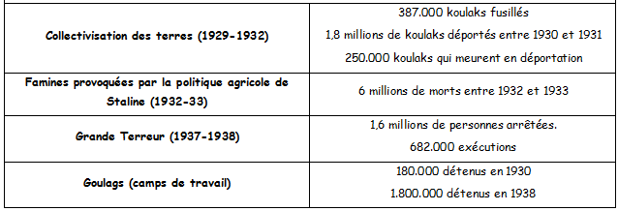
koulaks = paysans

1/ Présentation de Staline :

2/ Etude du document n°1 :

3/ Comparaison des documents :

4/ Définitions :

